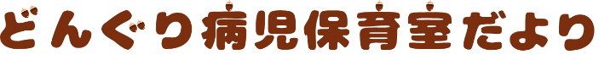
028-678-6788

- 病児保育事業とは？
病児保育事業とは保護者様の子育てと就労の両立を支援し、児童の健全な育成を図ることを目的として、お子さまが病気の回復期に至っていない期間又は回復期にあるため、集団保育等が困難な期間において、医療機関等の専用施設で一時的にお子さまを預かる事業です。

- 対象となるお子さま
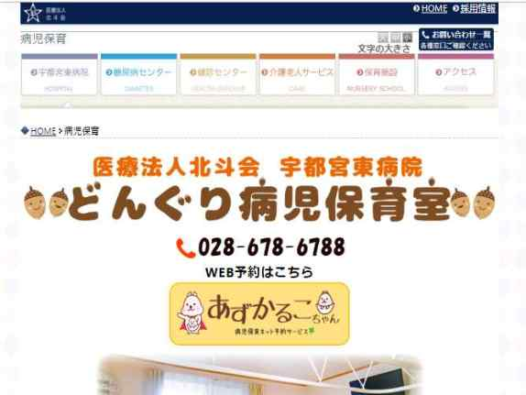
宇都宮市に居住し、病気又はけがの回復期（医療機関による入院・治療の必要はないが、安静が必要）にあるため集団生活が困難なお子さまで、かつ保護者が勤務の都合、傷病、事故、冠婚葬祭などの理由により、家庭での保育ができない就学前の乳幼児および小学校就学児童です。

- ご利用の方法
インターネットで『どんぐり病児保育室』を検索
↓
『どんぐり病児保育室』HPよりWEB予約ボタンをクリック
↓
ガイダンスにしたがって、登録する
ここをクリック
↓
ユーザー登録完了後、『どんぐり病児保育室』の利用登録をする
↓
利用登録完了後、予約をする
WEB予約につながるQRコード
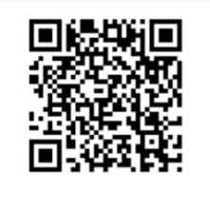
詳細については、『どんぐり病児保育室』HPをご確認ください。
また、不明点や質問等ございましたらお気軽に028-678-6788までお問合せ下さい。

- 開室時間
平日 8：30～17：30まで ※延長保育は行っておりません。

- 休室日
土曜日、日曜日、国民の祝日（振替休日を含む）、年末年始（12月29日～1月3日）、8月15日

- 利用料金
利用1回・・・2500円（昼食、おやつ代含む）
※生活保護世帯・市民税非課税世帯は無料。婚姻歴のない家庭も無料になる場合があります。（同意書の提出が必要になります。

- お預かり可能な病気の範囲
●感冒や消化不良症（多症候性下痢）等の乳幼児が日常罹患する疾患
●喘息等の慢性疾患
●骨折・熱傷等の外傷性疾患
※上記はお預かり可能です。上記以外のお預かり可能な感染症の疾患・お預かり不可能な症状については、下記をご覧ください。
お預かり不可能な症状
・左記以外の感染症
・喘息の重篤な発作(中程度以上)
・意識混濁
・痙攣後48時間以上経過していない
・経口摂取が全くできない
・嘔吐・下痢が継続しており著しい脱水状態(排尿がみられない等)
・医師の診察により症状が重く、点滴を必要とする場合
※入室予約ができていても上記の症状がある場合は、利用できない場合があります。
お預かり可能な感染症の疾患
・咽頭結膜炎(プール熱) ・ヘルパンギーナ
・インフルエンザA型 ・麻疹(はしか)
・インフルエンザB型 ・溶連菌感染症
・水痘(水ぼうそう) ・流行性胃腸炎
・手足口病 (ノロ・ロタウイルス等)
・伝染性膿痂疹(とびひ) ・流行性耳下腺炎(おたふく)
・百日咳 ・りんご病
・風疹

- 提出書類
保護者が記入する書類： 病児・病後児保育事業利用申請書 / 与薬依頼書
医療機関で記入していただく書類： 利用連絡票(各医療機関の診療情報提供書も可)
※書類は全て「どんぐり病児保育室HP」よりダウンロード可能です。

- ご持参いただくもの
全員
☆こども医療費受給者証 ☆健康保険証 ☆母子手帳 ☆薬(主治医から処方されている場合) ☆印鑑

3歳児未満(0.1.2歳)
・哺乳瓶(必要な乳児のみ) ・おしぼりタオル
・紙おむつ(使用の場合) ・バスタオル
・下着、洋服の着替え ・タオル
・ミルク(指定の物がある場合) ・食事エプロン
・ビニール袋(汚れ物入れ) ・おしり拭き
幼児(3.4.5.歳)、児童(12歳まで)
・下着 ・洋服の着替え
・ビニール袋(汚れ物入れ) ・おしぼりタオル
・バスタオル ・タオル

※持ち物に名前の記入をお願いします！

10.ご利用にあたってのお願い
①保育中の児童が症状の悪化等で医師の診断を必要とする場合、当施設から連絡致しますので、利用途中であっても保護者様にお迎えをお願い致します。
②緊急の場合は当施設の判断で保護者様の了解を得ないままに、病院施設に搬送を行い、受診・治療措置が行われることがあります。(その際発生する医療費等は、保護者様に負担頂きます。)
③児童の保育に当たっては、細心の注意を払い感染防止の徹底に努めますが、やむを得ず当施設内で児童の相互感染が起こる場合がありますので、ご了承ください。

お迎えサービスとは、在籍している保育所等でお子様が体調不良となった場合で保護者様が
迎えに行くことが困難な時に、病児・病後児保育室の看護師または保育士が保護者に変わって
保育所等にお迎えに行き、連携医療機関で受診したのちに、病児保育施設で保育するものです｡

○利用施設
病児保育室「どんぐり病児保育室」
宇都宮市平出町４３５ 電話：０２８－678-6788

○電話対応時間
月曜日から金曜日までの8：00より15：00まで
（お子様の病状等の確認のため、通話は記録させていただきます。）

○保育時間
月曜日から金曜日までの8：30より17：30まで
土曜・日曜・国民の祝日（振替休日を含む）・年末年始（12月29日～1月3日）・8月15日はお休みと
なります。 ※延長保育は行っておりません。

○利用要件等
①市内に住所を有し、市内に所在する保育所に在籍する0歳～6歳までの幼児
②事前に送迎サービス利用登録（無料）がされているお子様
③入院加療を必要としないお子様
連携医療機関での診察で入院加療が必要とされた場合は、その時点で送迎サービスは終了と
なりお子様の搬送はできません。直ちに受診した連携医療機関まで保護者様のお迎えをお願いします。

○費用
①お迎えサービス利用に伴う費用
タクシー利用に伴う交通費は徴収いたしません。
②保育料
1回 2,500円 （お釣りのないようにお願いします。タクシー利用後は料金が発生します）
※生活保護世帯、住民税非課税世帯の方には、保育料の減額制度があります。（病児保育料の減額制度に
ついては、宇都宮市保育課にご相談ください。）
③食事（料金は保育料に含まれます。）
・お子様のお食事等は、併設の「このみ保育園」で提供している給食をお出しします。
・お子様にはお迎えサービスの入室時間に合わせて、午前のおやつ・昼食・午後のおやつを提供します。
※お子様の食物・薬品・その他・アレルギーについては、事前登録申請時に病児保育施設「どんぐり病児保育室」にご相談ください。内容に応じて、事前登録申込時にアレルギー申告書並びに医師の診断書等の提出が必要です。
・離乳食とミルク、哺乳瓶等に関しては、指定のものがある場合はご準備ください。
（おやつ・ミルク・食事は保育料1回2,500円に含まれます。）
④その他
衛生消耗品使用料1回300円（おむつ・タオル寝具等）
※・病児保育室の物品を使用した時に発生する場合があります。

〇留意事項
- お迎えは看護師または保育士ですが、お子様にとっては面識のない大人です。体調が悪い中、面識のない 大人に、知らない場所に連れて行かれることは、お子様の心身への負担が大きいということを十分にご理解頂いたうえでお迎えサービスをご利用ください。
②お迎えサービスは、救急車での搬送等の医療とは明確に異なります。その点に十分ご留意頂いた上でお迎 えサービスをご利用ください。
③受診する連携医療機関は、お子様の症状やお迎えの距離や交通事情等により「どんぐり病児保育室」で判断させていただきます。
④連携医療機関の医師の診察により、入院が必要と判断された場合は、お迎えの看護師・保育士あるいは診察した連携医療機関より保護者の方にご連絡いたしますので、直ちに連携医療機関へのお迎えをお願いいたします。
⑤病児保育室へ入室後に症状が悪化し医師の診察を再度必要とした場合は、保護者の方のお迎えをお願いすることがあります。また緊急を要する場合は保護者の方の了解を得ないまま医療機関に搬送し、受診治療措置が行われることがあります。（医療費等は保護者にご負担いただきます。）
⑥連携医療機関での診察時に医療費・諸費用が掛かった場合は、保護者の方のお迎えの時に、保育料・衛生消耗品使用料と共に精算させていただきます。
⑦連携医療機関への受診時に健康保険証、子ども医療費受給者証のコピーが必要になりますので、登録時に提出をお願いいたします。なお、必要に応じて連携医療機関に健康保険証の原本を提出していただく場合があります。
⑧お子さまのお迎え時、安全を期すために保護者の方に本人確認をさせて頂きます。免許証又は健康保険証等のご提示をお願いする場合があります。

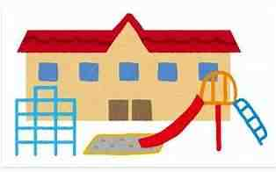
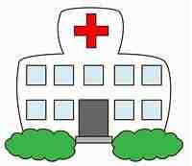
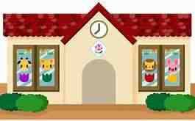
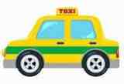
病児保育送迎（お迎え）サービス利用の流れ
事前登録した保護者
保育園・こども園
どんぐり病児保育室
- 保育園・こども園より
体調不良の連絡
②お迎えサービスの依頼
③看護師・保育士がタクシーでお迎え
④連携医療機関で診察
連携医療機関

- 保育施設等からの体調不良の連絡
保育施設等から「お子さんの体調が悪くなったので迎えに来てほしい」という連絡があった際に、仕事等でお迎えに行くことが難しい場合、保護者の方がどんぐり病児保育室へ電話にて申し込みください。
※内科的疾患（発熱・咳・下痢・嘔吐）が対象となりますので、打撲や裂傷等の外傷性の損傷では利用できません。
※その日の利用人数や職員の人数等の関係でご利用できないこともあります。

- 病児保育・送迎サービス利用の申請
登録時にお子さんの既往歴などは伺っていますが、前日や当日のお子さんの症状をお伺いします。
保育施設等から連絡があった際に、電話仮問診票（今の症状、預かり不可能状態確認の部分）を確認し、内容を控えておいて下さい。
※電話仮問診票は別紙P７をご利用ください。

- 病児保育室の看護師等でお子さんの迎え
病児保育施設では、保護者の方から聞き取った内容等から、送迎サービスの利用ができるか判断いたします。送迎サービスが利用できる場合、保護者から保育施設等に「送迎サービスを利用し、どんぐり病児保育室の職員が迎えに行く」旨をお伝えください。

- 診察
どんぐり病児保育室が連携している医療機関で、看護師・保育士付き添いのもと診察を受けます。
診断により、保護者の保護が必要とされた場合は、病児保育室でのお預かりができませんので直ちに医療機関へお迎えをお願いします。また、病状により、採血やエックス線検査、その他の処置治療が必要とされた場合は、お電話での実施の確認や、あるいは医療機関に来ていただく場合がございます。
※連携医療機関は別紙P６をご参照ください。

- 病児保育
診察後、どんぐり病児保育室で病児保育を行います。
入室後に、病状が更に悪化し再度医師の診察が必要と判断された場合、保護者にお迎えをお願いする場合があります。また、緊急を要する場合には、保護者の了承を得ないままに医療機関に搬送し、治療措置を行う場合があります。

- 保護者の迎え
どんぐり病児保育室にお子さんを迎えに来てください。
「病児保育事業利用申請書」を記入し、病児保育の利用料金等をお支払いください。

〇連携医療機関 診療日・時間一覧

【しみずファミリークリニック】
〒321-0951 栃木県宇都宮市越戸3-15-27 ☎028-683-1011
診療時間 |  | 月 | 火 | 水 | 木 | 金 | 土 | 日・祝
午 前 | ９：00～12：00 | 〇 | 〇 | 〇 | 〇 | 〇 | 〇 | 休
午 後 | 15：00～19：00 | 〇 | 〇 | 〇 | 〇 | 〇 | 〇

【ありむら小児科】
〒321-0912 栃木県宇都宮市石井町３１２８－１１ ☎028-656-7207
診療時間 |  | 月 | 火 | 水 | 木 | 金 | 土 | 日・祝
午 前 | ９：00～12：00 | 〇 | 〇 | 〇 | 〇 | 〇 | 〇 | 休
午 後 | 予防接種終了後  ～18：00 | 〇  ＊予防接種  １５:０0～ | 〇  ＊予防接種  １4:30～ | 休 | 〇  ＊予防接種  １4:30～ | 休 | ×  ＊予防接種のみ | 休

【御幸内科小児科医院】
〒 321-0984 栃木県宇都宮市御幸町108-22 ☎028-661-7817
診療時間 |  | 月 | 火 | 水 | 木 | 金 | 土 | 日・祝
午 前 | 8：30～12：30 | 〇 | 〇 | 〇 | 〇 | 〇 | 〇 | 休
午 後 | 14：00～18：00 | 〇 | 〇 | 〇 | 〇 | 〇 | 休
＊第2・第4木曜日は休診

【四つ葉みみ・はな・のどクリニック】
〒321-0901 栃木県宇都宮市平出町400-8 ☎028-666-6151
診療時間 |  | 月 | 火 | 水 | 木 | 金 | 土 | 日・祝
午 前 | ９：00～12：00 | 〇 | 〇 | 〇 | 休 | 〇 | 〇 | 休
午 後 | 14：30～18：00 | 〇 | 休 | 〇 |  | 〇 | 休

【アサヒタクシー】
〒320-0813 栃木県宇都宮市二番町2-7 ☎0120-622-333
〈経 路〉 どんぐり病児保育室⇒保育園⇒連携病院⇒どんぐり病児保育室

電話受付日時 年 月 日（ 曜日）（ 時 分 ）受付者名：
お迎えサービス付病児保育用電話仮問診票

（事前登録番号 ） お迎え予定時間（ 時 分）
ふりがな
氏 名 | （ 男 ・ 女 ）
生年月日 | 平成・令和 年 月 日 （満 歳） 体重 ㎏
今の症状 | ①発 熱 （ あり ・ なし ）  いつから 月 日 時頃 度 分 |  |  |  | ②咳 （ あり：ｾﾞｲｾﾞｲ、声枯れ ・なし ）  いつから 月 日 時頃
 | ③嘔 吐 （ あり ・ なし ）  いつから 月 日 時頃 回数 回 |  |  |  | ④腹 痛 （ あり ・ なし ）  いつから 月 日 時頃
 | ⑤下 痢 （ あり ・ なし ）  いつから 月 日 時頃 回数 回 |  |  |  | ⑥その他 （ あり ・ なし ）  いつから 月 日 時頃
・鼻水 ・鼻詰まり ・のどの痛み ・頭痛 ・発疹（部位 ） ・湿疹（部位 ）
上記の症状はいつごろからですか？（ ）
普段の様子 | 食欲は？（ある・ない） 機嫌は？（よい・わるい） 排尿は？（ある・ない） 排便は？（ある・ない）
預かり不可能  状態確認 | ①意識混濁 （ あり ・ なし ） |  |  |  | ②痙攣後48時間以内（ あり ・ なし ）
 | ③経口摂取不可 （ 可 ・ 不可 ） |  |  |  | ④嘔吐・下痢により  激しい脱水 （ あり ・ なし ）
今飲んでいる薬 | あり（薬の名前 ） ・なし
お薬の希望 | シロップ ・粉 ・錠剤 |  |  |  | ｼﾞｪﾈﾘｯｸ希望 ( あり ・ なし )
既往歴等 | ①食物アレルギー（食物名 ） ・ なし
 | ②食事内容 （ 普 ・ 離 ） （ 飯 ・ ミックス ・ 粥 ） （ミルク ）
 | ③薬アレルギー （薬品名 ） ・ なし
 | ④熱性けいれん （最終発症日時 年 月 日 回目） ・ なし
 | ⑤1ヶ月以内にうけた予防接種 月 日頃（ ）
 | ⑥その他 （ ）
看護師・保育士  所 見 | お迎えサービス保育の受入 （ 可 ・ 不可 ）
保育園等  名称・住所 | 保育園 宇都宮市 町 番地  認定こども園
電話番号 | （ ）
ふりがな
保護者氏名
携帯番号
勤務先名
住所 | 宇都宮市 町 番地
電話番号 | （ ） 内線（ ）
様式１

病 児 保 育 事 業 利 用 申 請 書

年 月 日
様
申請者 住 所 宇都宮市
（保護者）
氏 名 ㊞

病児保育事業の利用について，次のとおり申請します。
ふりがな  児童氏名 |  |  |  | 生年月日 |  | 年 月 日生  （ 歳 か月） |  | お子さんの愛称
利用期間 | 年 月 日から 年 月 日まで 「 」日間
保育園等名称 |  |  |  | 主治医名 |  |  | ℡
自宅電話 | （ ） |  |  | 緊急連絡先 |  |  | （ ）
続柄 | 氏 名 |  | 生年月日 |  | 勤務先名称 及び 連絡先
保護者１ |  |  |  |  | ℡
保護者２ |  |  |  |  | ℡
 |  |  |  |  | ℡
 |  |  |  |  | ℡
○ お子さんの病気について
・ 症状（あてはまるものに○をつけてください。）
発熱・発疹・咳・のどの痛み・腹痛・下痢・吐き気・頭痛・その他（ ）
・ いつからこの症状がはじまりましたか。 月 日
・ 投薬をうけていますか。（いない・いる ）
・ 常備薬をのんでいますか。（いない・いる ）
・ アレルギー（ 無・有 ）
・ その他（ ）
○ 食事の状況（離乳の状況・食事制限・アレルギーのため除去食等）

○ 体質やくせなど心配なこと，配慮してほしいこと（熱性けいれん・薬物アレルギー・経過観察中の病気等）

○ 予防接種について（接種済に○をつけてください）
・インフルエンザ菌ｂ型（Ｈｉｂ） ・小児肺炎球菌 ・Ｂ型肝炎 ・水痘 ・麻しん(はしか) 風しん
・四種混合（ポリオ，破傷風，百日ぜき・ジフテリア） ・日本脳炎 ・ロタウイルス ・流行性耳下腺炎
・その他（ ）
児童を看護できない理由
１ 勤務の都合 ２ 傷病 ３ 事故 ４ 出産 ５ その他（ ）
世帯区分※ |  | １生活保護世帯 ２市民税非課税世帯 ３婚姻歴のないひとり親家庭 ４その他の世帯

与 薬 依 頼 書
年 月 日
保育園長 様
保護者氏名 印
連絡先（）

(クラス) (園児名) は，下記の病名により，保育園でも
薬を服用させる必要があります。保護者に代わり与薬を依頼致します。
依頼するにあたり，「保育園における与薬について」の事項を厳守致します。
病 名
医療機関 | 医療機関名 （ ）  医師名 （ ）
受診日 | 年 月 日
薬の種類 | ①粉薬 ②水薬 ③その他(軟膏・点眼薬)  薬の内容（薬剤情報提供書添付）
与薬時間 | ①昼食前 ②昼食後 ③その他（ 時）
薬の保管 | ①常温 ②冷蔵庫 ③その他（ ）
その他 | 飲ませ方・外用薬などの使用法など

年 月 日 受付確認者名
（園長または保育主任）

与 薬 依 頼 票
月日 | / | / | / | / | / | /
朝の体温
依頼印
受付者
与薬時間
服薬状況
与薬者

座薬対応指示書

年 月 日

宇都宮市 このみ保育園 病院・医院名
医師名 印
電話番号

下記園児におきましては、医師の「座薬の使用が必要である」との診断から、保育園において、
下記のように指示します。

記

園 児 氏 名
生 年 月 日 | 年 月 日（ 歳） | 性別 | 男 ・ 女
保 育 園 名
保育園における  対 応 内 容 | - 座薬を使用する必要がある場合の症状  - 座薬使用後の注意点（医療機関への搬送必要性の見極め）  - 座薬の保護方法（常温、冷所）  - その他の注意点

①ユーザー登録をする➔②『どんぐり病児保育室』に利用登録をする➔③面談をする➔④登録完了
〈送迎サービスの登録方法〉
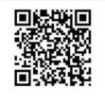
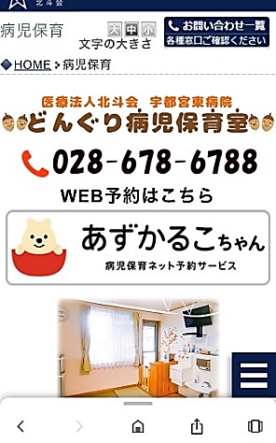
①ユーザー登録をする
『WEB予約システム
あずかるこちゃん』に
アクセスできます
１．どんぐり病児保育室HPの予約ボタンをクリック。または、QRコードよりアクセスする。
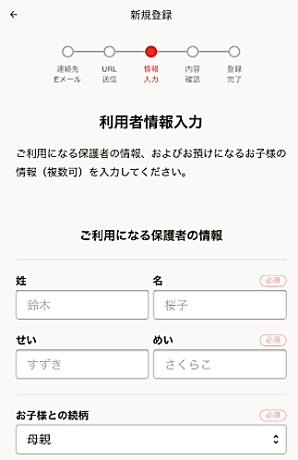
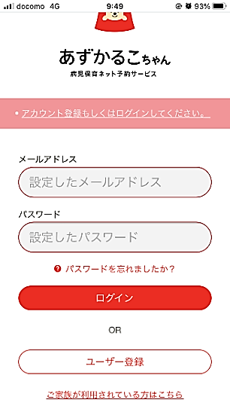
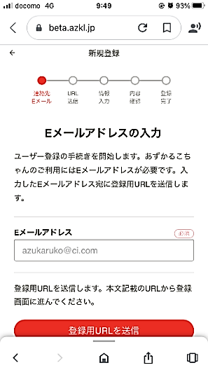
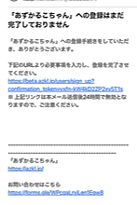
５．必要事項を入力する

２．『ユーザー登録』をクリック
クリック
３．Eメールアドレスを入力し
『登録用URLを送信』を
クリック

クリック
４．返信されてきたメールの本文にあるURLをクリック
＊必ずメールをご確認ください。

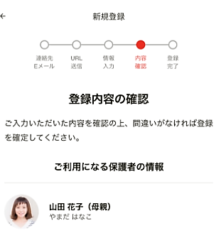
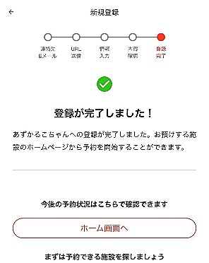
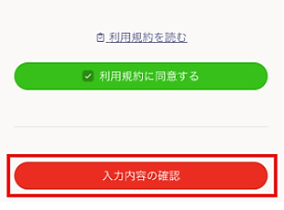
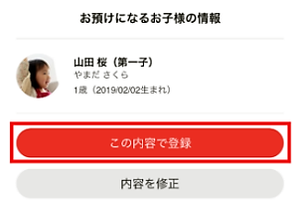
７．登録内容の確認をする

９．『あずかるこちゃん』への
ユーザー登録完了。
６．利用規約に同意し、
『入力内容の確認』をクリック

クリック
８．『この内容で登録』をクリック

クリック

〈注意〉
＊迷惑メール設定をされていると返信メールが届かない場合がありますのでご注意下さい。

＊受信が上手くいかない場合は、どんぐり病児保育室HPをご参照ください。

②『どんぐり病児保育室』に利用登録をする
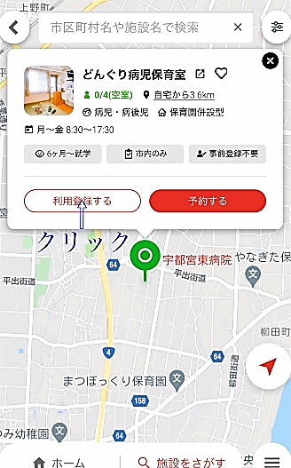
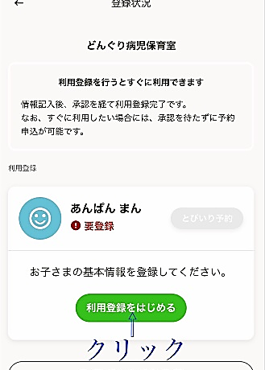
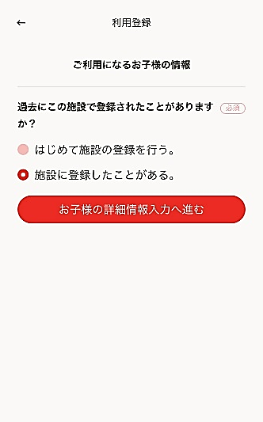
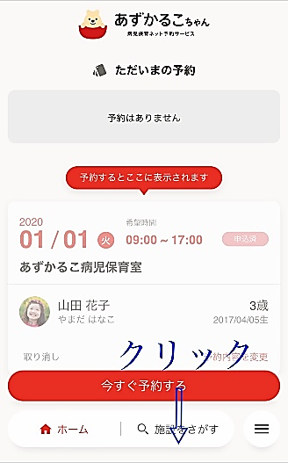
２．施設名を検索し、地図上の緑色の印をクリック。表示された画面の『利用登録する』をクリック
３．『利用登録をはじめる』をクリック
４．当てはまる方にチェックし
『お子様の詳細情報入力へ進む』をクリック
１．『施設をさがす』をクリック

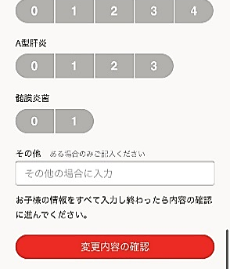
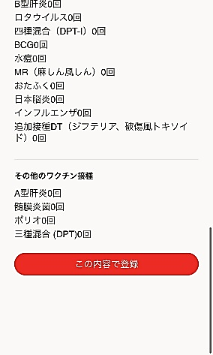
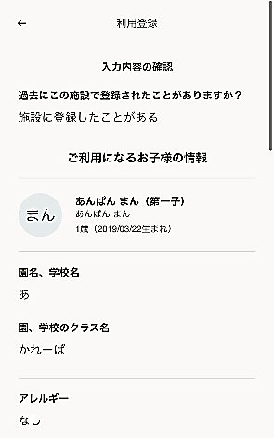
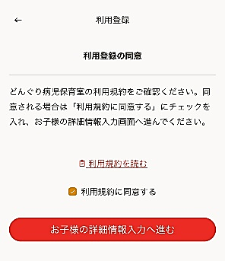
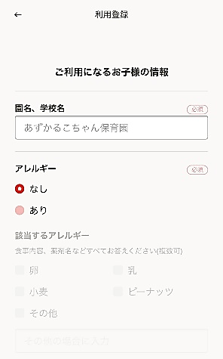
７．その他の欄に必ず 『送迎
サービス登録希望』と入力する
・『変更内容の確認』をクリック
９．内容の確認が出来たら
『この内容で登録』をクリック
して完了
８．入力の確認をする
５．利用規約に同意し『お子様の
詳細情報入力へ進む』をクリック
＊利用規約は必ずお読み下さい。
クリック
６．必要事項を入力していく

③面談をする…利用登録の確認ができましたら、面談の日時等のご相談の連絡をいたします。
④登録完了…面談を終了したら登録完了になります。
送迎サービス登録希望
クリック
クリック
クリック
クリック

